**28.02 3-А Дизайн і технології**

**Тема. День-ніч. Виготовлення об’ємної аплікації за зразком.**

**Мета:** ознайомити учнів з матеріалами та інструментами для виготовлення композицій у заданій техніці; вчити виконувати композицію поетапно за інструкцією самостійно; розвивати творчу уяву та фантазію; виховувати любов до прекрасного, природи.

**Хід уроку**

**Повідомлення теми і мети уроку**

- Сьогодні під час уроку ми здійснимо подорож в те місце, яке залишається загадкою для багатьох дослідників – у космос. Дізнаємося як відбувається зміна дня і ночі. І виготовимо об’ємну аплікацію “День і ніч” за зразком.

**Вивчення нового матеріалу**

**1. Бесіда.**

- І сьогодні ви будете не учнями, а справжніми астронавтами.

- А хто ж такі астронавти? (Це люди, які вивчають космос)

– Сьогодні ми спробуємо відповісти на одвічне питання: Чому буває день і ніч? Дослідимо і встановимо причини зміни дня і ночі. Спробуємо дати наукове обґрунтування цієї проблеми.

Пригадайте:

1. Що дає світло і тепло Землі?

2. А чи однакова воно освітлює і дає тепло Землі?

3. Як сонячні промені падають на поверхню Землі?

4. Чи можуть сонячні промені пройти крізь непрозорий предмет або обігнути його?

5. Що утворюється, коли на шляху променів трапляється непрозорий предмет?

– Якщо ми умовно візьмемо лампу і на шляху світла поставимо яблуко, що утвориться?

– А що вам нагадує дзиґа?

– А як це може бути пов’язане із зміною дня і ночі, ви зараз побачите.

*<https://www.youtube.com/watch?v=-Lx04IYI0JM>*

Ми живемо на планеті Земля. Вона схожа на кулю і рухається навколо Сонця, в космічному просторі, яке дає нам світло і тепло. У нас є уявне сонечко і глобус. Ми живемо в Україні. Сонце світить на цю половину глобуса — тут день. А тут, де сонце не дістає — ніч. Земля крутиться і там де був день, настає ніч, а там де була ніч — настає день. І з тими знаннями, які ви щойно отримали, ми можемо відправлятися в космос.

- Сьогодні ми з вами будемо виготовляти об’ємну аплікацію «День-ніч» за поданим у альбомі зразком.

**Практична робота з використанням шаблонів з альбома – посібника «Маленький трудівничок» Л.Роговської (с.67).**

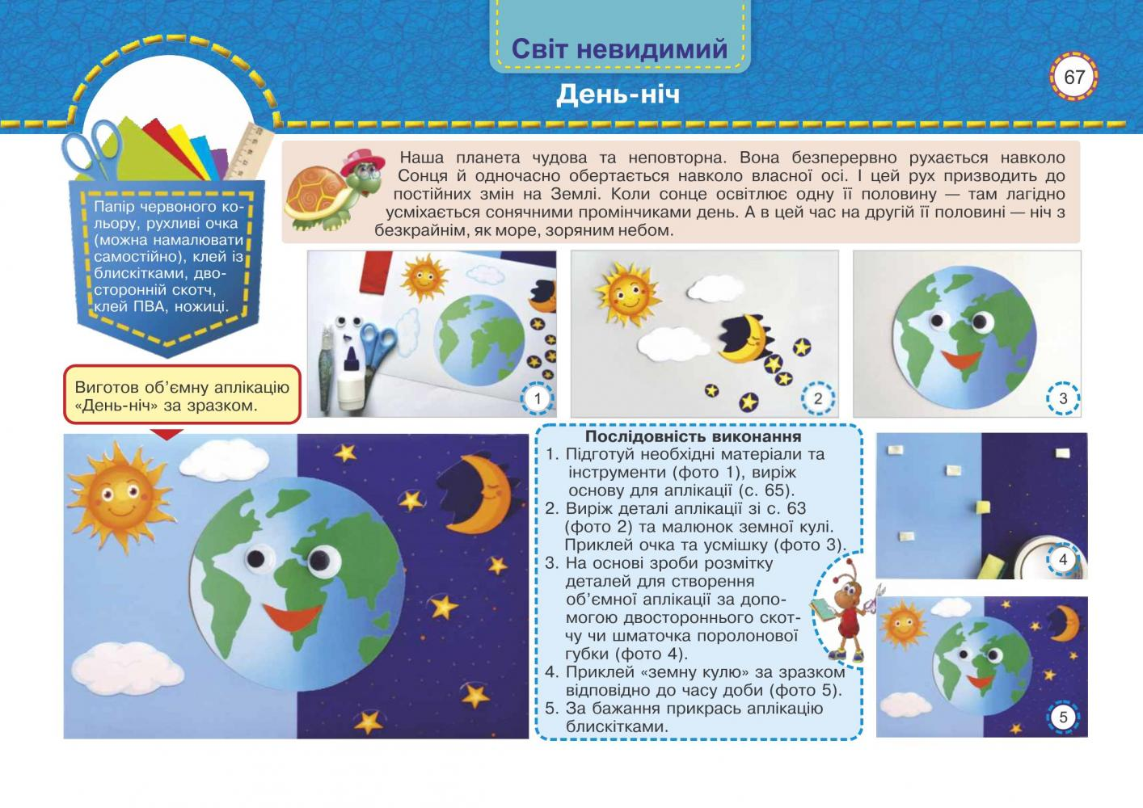

**Інструктаж з ТБ під час роботи з ножицями та клеєм.**

**Правила користування ножицями**

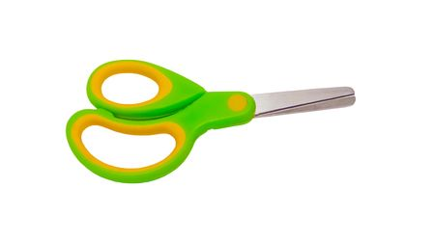1) Ножиці – це небезпечний інструмент. Поводитись з ним треба обережно.

2) На робочому місці поклади ножиці так, щоб вони не виходили за край столу.

3) Не тримай ножиці вістрями догори.

4) Не ріж на ходу. Під час різання не вставай з місця.

5) Передавай ножиці закритими і кільцями вперед.

6) Під час роботи з ножицями притримуй матеріал лівою рукою так, щоб він не потрапляв на лінію різання.

**Фізкультхвилинка**

[**https://www.youtube.com/watch?v=gNgNLsVqd30**](https://www.youtube.com/watch?v=gNgNLsVqd30)

**Перегляд майстер-класу**

<https://www.youtube.com/watch?v=nJInrg3zkSo>

**Самостійна робота учнів**

**Прибирання робочого місця.**

Виконану роботу сфотографуй та надішли у вайбер або на Human.